МИНИСТЕРСТВО ОБРАЗОВАНИЯ САРАТОВСКОЙ ОБЛАСТИ
государственное автономное профессиональное образовательное учреждение Саратовской области
«Саратовский архитектурно - строительный колледж»

Специальность 09.02.07 «Информационные системы и программирование»

ПРАКТИЧЕСКАЯ РАБОТА № 10
Тема: "Распознавание визуальных образов".

Выполнил студент группы 31 ИС
Курбанов А.А.
по дисциплине: МДК 06.04
руководитель: Филатова А.А.

ЦЕЛИ И ЗАДАЧИ
Целью данной практической работы являлось изучение принципов разработки многоагентных систем и освоение платформы JADE для создания и взаимодействия агентов.
Теоретическая часть
Многоагентная система (МАС) представляет собой систему, состоящую из нескольких взаимодействующих агентов, способных самостоятельно принимать решения и обмениваться информацией.
Платформа JADE является средой разработки многоагентных систем на языке Java и реализует стандарт FIPA. Она предоставляет инструменты для создания, запуска и управления агентами.
Основные элементы:
- агент — автономный объект;
- поведение — действия агента;
- ACL-сообщения — средство коммуникации;
- контейнер — среда выполнения агентов;
- главный контейнер — управляющий элемент системы.
практическая часть
1. Подготовка среды
В ходе выполнения работы были установлены:
- Java JDK;
- среда разработки (например, IntelliJ IDEA);
- библиотека JADE (jade.jar).
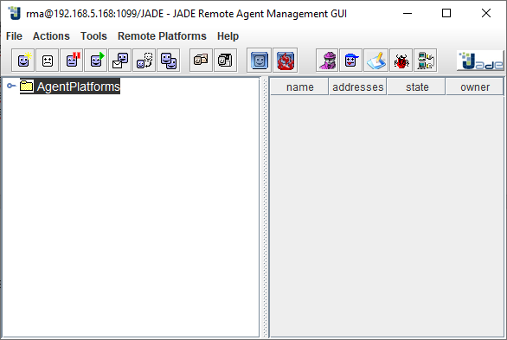
2. Реализация агентов
В системе реализованы два агента:
- SenderAgent — отправляет сообщение;
- ReceiverAgent — принимает сообщение и выводит его
import jade.core.Agent;
import jade.core.behaviours.CyclicBehaviour;
import jade.lang.acl.ACLMessage;

public class ReceiverAgent extends Agent {

@Override
protected void setup() {
System.out.println(getLocalName() + " started.");

addBehaviour(new CyclicBehaviour() {
@Override
public void action() {
ACLMessage msg = receive();
if (msg != null) {
System.out.println(getLocalName() + " received: " + msg.getContent());
} else {
block();
}
}
});
}
}

import jade.core.Agent;
import jade.core.AID;
import jade.core.behaviours.OneShotBehaviour;
import jade.lang.acl.ACLMessage;

public class SenderAgent extends Agent {

@Override
protected void setup() {
System.out.println(getLocalName() + " started.");

addBehaviour(new OneShotBehaviour() {
@Override
public void action() {
ACLMessage msg = new ACLMessage(ACLMessage.INFORM);
msg.addReceiver(new AID("receiver", AID.ISLOCALNAME));
msg.setContent("Hello from SenderAgent!");
send(msg);

System.out.println(getLocalName() + " sent: " + msg.getContent());
}
});
}
}
3. Запуск системы
Система запускалась через командную строку или среду разработки.
Основные команды:
javac -cp jade.jar *.java
java -cp .;jade.jar jade.Boot -gui sender:SenderAgent receiver:ReceiverAgent
4. Результаты работы
После запуска системы агенты успешно обменивались сообщениями.
ReceiverAgent принимал сообщение и выводил его в консоль.
Пример результата:
sender sent: Hello from SenderAgent!
receiver received: Hello from SenderAgent!
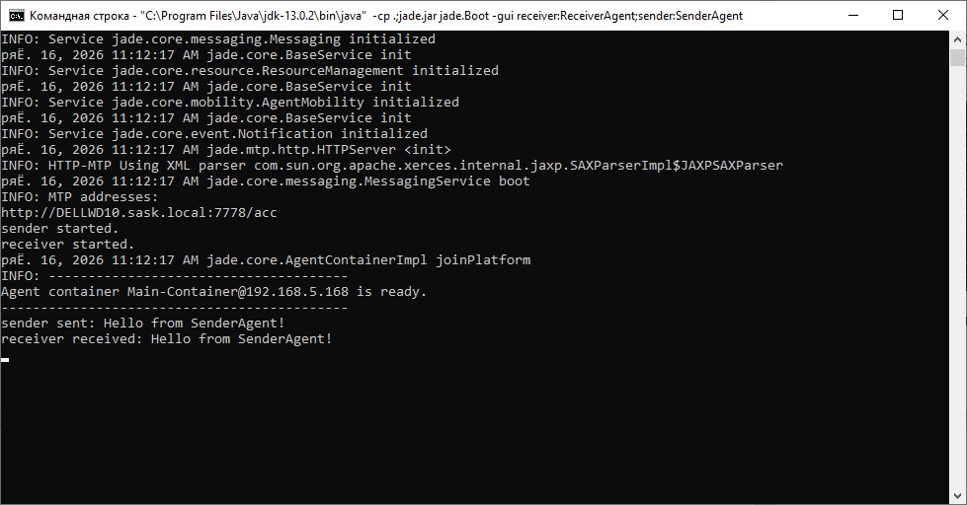
Анализ результатов
В ходе выполнения работы было установлено:
- агенты успешно взаимодействуют друг с другом;
- передача сообщений реализуется через ACL;
- JADE упрощает создание многоагентных систем;
- структура системы легко масштабируется.
Преимущества:
- модульность;
- удобная архитектура;
- поддержка стандартов FIPA.
Ограничения:
- сложность настройки среды;
- необходимость работы с Java;
- устаревший интерфейс.
Вывод
В ходе выполнения практической работы были изучены основы многоагентных систем и платформа JADE.
Была успешно реализована простейшая МАС, состоящая из двух агентов, взаимодействующих между собой.
Полученные знания могут быть применены для разработки более сложных распределённых систем.

